淡江時報 第 1008 期
Weclome！精彩生活在淡江－淡江新鮮人指南
105學年度新生特刊
教室代號一覽表

B商管大樓

C鍾靈化學館

CL蘭陽校園

D臺北校園

E工學大樓

ED教育館

G工學館

H宮燈教室

I覺生綜合大樓

K建築系館

L文學館

FL外國語文大樓

N紹謨紀念游泳館

O、Q傳播館

R學生活動中心

S騮先紀念科學館

SG紹謨紀念體育館

T驚聲紀念大樓

U覺生紀念圖書館

V視聽教育館

XB五虎崗新社辦

選課／社團／獎助學金、打工

選課

為了選到理想的課，就必須要做好準備！事前應了解須修習的核心課程，以及各科系必、選修，再利用課程查詢系統查詢該學年、學期開課狀況，最後可利用模擬系統，預先擬定理想中的課表，這樣到了選課時分才不會手忙腳亂，但記得一定要準備數種選課方案，以備不時之需！

社團

淡江非常重視社團參與，社團的數量更達到兩百多個，可以透過參與社團，培養課業外的興趣、技能，更可以和不同系所同學交流，激盪出更多不同的思路。另外，本校自100學年度起將「社團學習與實作」列入本校大學部學生的畢業必修課程，且實施以來，屢獲國內他校認同及參訪，詳情可到「社團學習與實作課程系統」（http://lpcs.tku.edu.tw/LPCS/fc_news/fc_news_all.aspx?mode=none&sectionId=3）查詢。

獎助學金、打工

生活輔導組提供生活助學金、清寒助學金、原住民助學金等校內、外獎助學金申請項目，申請時間為每學期初開始，請隨時注意生輔組網站公告。想培養與人應對進退能力，汲取工作經驗嗎？可至職涯輔導組網站查詢校內、外工讀的機會，還有相關法規可供參閱喔！

新生必知活動

上學期

8月 各系迎新茶會

9、10月 迎新宿營、社團博覽會、新生盃球賽

11月 66週年校慶（相關活動報導請持續關注淡江時報）

12月 耶誕活動

下學期

3、4月 文化週、春之饗宴（校友回娘家）、

蘭陽校園路跑、創作暨歌唱大賽「金韶獎」

6月 校長盃、蘭陽校園展翼歡送會、畢業典禮
2018/04/10

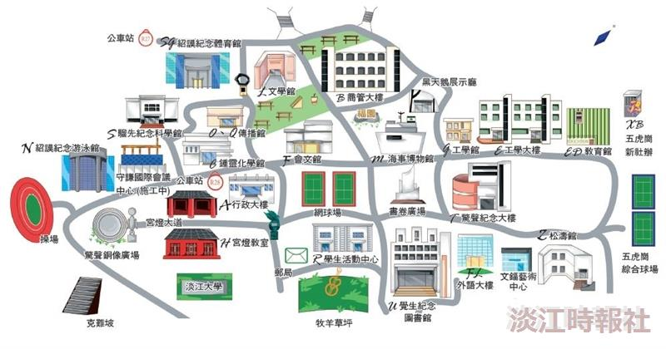
Weclome！精彩生活在淡江－淡水校園

